中文名：硬件抽象层

英文名：Hardware Abstraction Layer

缩写：HAL

作用：管理硬件操作，即使使用不同的硬件也可以为编程人员提供统一的接口

首先提出者：Microsoft

经典应用例子：Android硬件抽象层

整体结构： 硬件 <-> HAL <-> 内核 <-> 上层应用

涉及的编程思想：

层次化思想

模块化思想

对象化思想

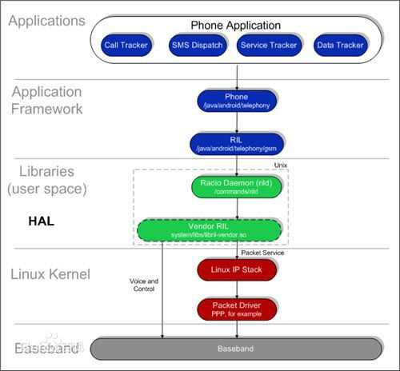

硬件抽象层是位于操作系统内核与硬件爱你电路之间的接口层，其目的在于将硬件抽象化。它隐藏了硬件接口的细节，为操作系统提供虚拟硬件平台，使其具有硬件无关性，从而方便进行软件移植。